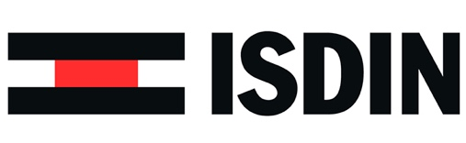
Contacto de Prensa:
Ana María Piola B.
COMUNICADOS
Apiola@comunicadoschile.com
+569 94697550

Gel Cream SPF 50+ de 200 ML
ISDIN presenta fotoprotector diseñado para toda la familia y todo tipo de piel

- Isdin Gel Cream SPF50+ es el todoterreno de los fotoprotectores que aporta la hidratación de una crema y la rápida absorción de un gel.
Ya está disponible en Chile Gel Cream SPF50+, fotoprotector solar de muy alta protección en textura gel-crema, adecuado para pieles normales y grasas, incluso para las intolerantes al sol. De absorción rápida, no deja restos y tampoco una sensación pegajosa ni grasa.
Isdin Gel Cream SPF 50+ Textura Gel Crema, hidrata como una crema y se absorbe rápidamente como un gel, proporcionando una agradable sensación de frescor, además de un acabado sedoso y sin brillos.

Gracias a su innovadora fórmula, no provoca imperfecciones (puntos negros o espinillas). Es resistente al agua y a la fricción y, además de aportar una máxima protección UVA y UVB.

Indicado para la fotoprotección diaria de toda la familia, su fórmula se acomoda a la diversidad de pieles de hombres, mujeres y niños, de cualquier tipo (grasas, normales, mixtas o secas.

Se sugiere aplicar generosamente sobre la piel seca, media hora antes de la exposición solar y reaplicar cada 2 horas o tan frecuentemente como sea necesario, especialmente después de transpirar, nadar o secarse con toalla.

Los mágicos beneficios que genera en nuestro cuerpo tomar el sol:
- Fortalece huesos y dientes
- Mejora el aspecto de tu piel
- Estimula la inmunidad
- Equilibra el colesterol
- Disminuye la presión sanguínea
- Protege frente a diversos tipos de cáncer
- Ahuyenta la depresión
- Mejora la calidad del sueño
- Favorece la vida sexual
- Protege frente a la esclerosis múltiple

Sin embargo, una exposición excesiva puede provocar quemaduras, envejecimiento de la piel, o un incremento del riesgo de sufrir cáncer de piel. Para poder disfrutar de todos los beneficios del sol, sin sufrir sus contraindicaciones se hace indispensable la protección solar.

Sobre Isdin
Isdin es una compañía con más de 35 años de experiencia en el sector dermatológico que opera en España, otros países Europeos y América latina. Está posicionada como el primer laboratorio farmacéutico en el mercado dermatológico español. Comercializa productos tanto para el tratamiento como para la protección, cuidado e higiene de la piel.

